Уважаемые родители, вашим детям нравится
«Веселая песенка»,
которую мы начали разучивать, когда все ходили в детский сад.
Фонограмму этой песни можно скачать в интернете. Автор песни – композитор Александр Ермолов.
(«плюс» - песня со словами, «минус» – мелодия песни без слов).
- Выглянуло солнышко
Из-за серых туч,
Золотистым зёрнышком
Прыгнул первый луч.
Скачет по полям, с небом пополам,
Песенку весёлую напевает нам.
Скачет по полям, с небом пополам,
Песенку весёлую напевает нам.

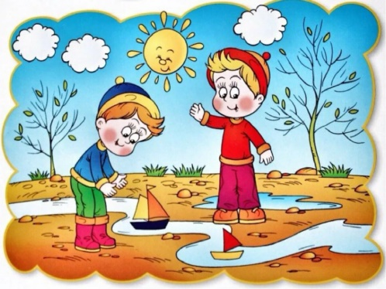
- И от этой песенки
Тает тишина,
И с ручьями весело
Прыгает весна.
Скачет по полям, с небом пополам,
Песенку весёлую напевает нам.
Скачет по полям, с небом пополам,
Песенку весёлую напевает нам.

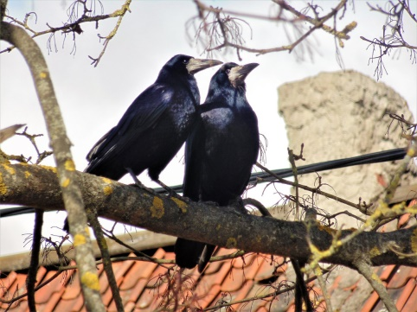
- Разбудили песенку
Тёплые лучи,
И на ветках весело
Прыгают грачи.
Скачут по полям, с небом пополам,
Песенку веселую напевают нам.
Скачут по полям, с небом пополам,
Песенку веселую напевают нам.

- В песенку задорную
Просто влюблена,
Прыгает огромная
Детская страна.
Скачет по полям, с небом пополам,
Песенку весёлую напевает нам.
Скачет по полям, с небом пополам,
Песенку весёлую напевает нам.
Скачет по полям, с небом пополам,
Песенку весёлую напевает нам.
Ля-ля-ля-ля-ля, ля-ля-ля-ля-ля.
И под эту песенку кружится земля.

